国家标准

烧结金属材料（不包括硬质合金）
表面粗糙度的测量

编制说明

（征求意见稿）

国家标准
《烧结金属材料（不包括硬质合金） 表面粗糙度的测量》
编制说明（征求意见稿）

一、工作简况
1.1任务来源
根据国标委《国家标准化管理委员会关于下达第四批推荐性国家标准计划的通知》（国标委发函〔2018〕83号）精神，由深圳市注成科技股份有限公司负责制定国家标准《烧结金属材料（不包括硬质合金） 表面粗糙度的测量》，项目计划编号为：20184705-T-610。按计划要求，本标准应在2020年12月完成。
1.2 项目概况
表面粗糙度(surface roughness)是指加工表面具有的较小间距和微小峰谷的不平度。其两波峰或两波谷之间的距离(波距)很小(在1mm以下)，它属于微观几何形状误差。表面粗糙度越小，则表面越光滑。
表面粗糙度一般是由所采用的加工方法和其他因素所形成的，例如加工过程中刀具与零件表面间的摩擦、切屑分离时表面层金属的塑性变形以及工艺系统中的高频振动；烧结金属材料在成型、烧结过程中成型模具质量以及烧结收缩不均匀等。由于加工方法和工件材料的不同，被加工表面留下痕迹的深浅、疏密、形状和纹理都有差别。
表面粗糙度除了会影响零件的检测精度及外形美观外，还与机械零件的配合性质、耐磨性、疲劳强度、接触刚度、振动和噪声等有密切关系，对机械零件产品的使用寿命和可靠性有重要影响。
1、对摩擦和磨损的影响
相互运动的两零件表面，在轮廓的峰顶间接触，当表面间产生相对运动时，峰顶的接触将对运动产生摩擦阻力，使零件磨损。相互运动的表面越粗糙，实际有效接触面积就越小，压应力就越大，磨损就越快。表面粗糙度影响润滑的有效性，也影响润滑破坏以后粗糙峰之间碰撞的概率和严酷程度（应力水平和变形大小）。
2、对配合性质的影响
相互配合的表面微小峰被去掉后，它们的配合性质会发生变化。对于有相对运动的间隙配合，工作过程中表面的微小峰被磨去，使间隙增大，影响原有的配合要求。对于过盈配合，由于压入装配时，零件表面的微小峰被挤平而使有效过盈减小，降低了联结强度；
3、对于承受交变负荷零件使用寿命的影响
承受交变负荷零件，如车轴等，其破坏通常是由于应力集中使表面产生疲劳裂纹造成的。材料对表面微观不平度的凹痕感敏感，零件受疲劳破坏的可能性就越大。所以对承受交变载荷的零件，若提高其表面粗糙度质量，则可提高其疲劳强度，延长零件使用寿命。
4、对抗腐蚀性的影响
金属表面被腐蚀，如生锈变色或表层脱落，往往是由化学作用或电化学作用引起的。金属表面越粗糙，其微观不平度的凹痕越深，接触面积越大，腐蚀作用就越严重，即零件表面越光滑其抗腐蚀能力也越强。对于承受交变载荷的零件，表面因腐蚀而产生的裂纹，会引起应力集中，使零件发生突然破话的可能性增大。
5、对密封性的影响
密封件表面存在微小的峰谷时，密封性变差。对于静态密封表面，密封面上的凸凹不平在密封面间留下微隙，会引起渗漏；对于动态密封表面，由于有相对运动，表面间应含有润滑油层，表面不能太光滑，以便储存润滑油。
6、对表面接触刚度的影响
由于表面的凸凹不平，实际表面间的接触面积有的只有公称面积的百分之几。接触面积愈小，单位面积受力就愈大，粗糙峰顶处的局部变形也愈大，接触刚度便会降低，影响机件的工作精度和抗振性。
7、对导电性与导热性的影响
一方面由于表面的凸凹不平，实际表面间的接触面积减少，降低导电、导热效率；另一方面，由于界面间渗入氧气使导电导热性变坏，表面最好有突出的尖峰均布，以保障能划透阻碍导电、导热性能的氧化膜。
8、对流体流动阻力的影响
流体在管道内发生紊流时，摩擦阻力就增大。管壁的相对粗糙度Rz/r的数值可作为是否发生紊流的一个指标。管径愈小，流速愈大，则管壁粗糙度对摩擦损失的影响就愈大。（控制粗糙度及纹理方向）
9、对表面涂层质量的影响
表面粗糙度会影响金属板的喷涂特性和喷涂表面的美观程度。对于电镀的基体表面，建议采用车削或端铣，而不用磨削，并控制纹路间距和沟槽截面形状，以使镀层牢固。
10、对表面反射能力的影响
表面粗糙度会影响材料表面反射能力，粗糙度越高，反射光方向越分散。
综上所述，表面粗糙度对机械零件产品的使用寿命和可靠性有重要影响，它是评定机器零件和产品质量的重要指标，准确测量零件产品的表面粗糙度对产品质量控制十分重要。
1.3承担单位情况
深圳市注成科技股份有限公司专业从事粉末冶金材料与武器装备研究，已经形成了金属注射成形材料、金属注射成形生产工艺、硬质合金武器装备、钨合金武器装备、铁基合金武器装备等一系列核心技术，粉末冶金新材料制品涵盖钨合金、铁基合金、硬质合金、钨铜合金、铜合金、钛合金、陶瓷合金、不锈钢等多种材料，并在枪弹、炮弹及枪械等行业得到规模化的应用。
公司为国家高新技术企业、深圳市国防科技工业协会副会长单位、“轻武器装备理事会”理事单位，全国粉末冶金标准化委员会会员单位。公司在粉末冶金主要过程（粉体材料、粘结剂、成型工艺、烧结工艺）中拥有自主核心技术，生产工艺一流，加工设备先进，试验检测手段齐全，具备较强的产品研发、生产能力。
1.4参编单位及主要起草人工作情况
整个标准起草过程中各参编单位给予了大力的支持帮助。中南大学、广东省材料与加工研究所等单位提供了相关产品的测试数据。
1.5主要工作过程
1.5.1 起草阶段
深圳市注成科技股份有限公司接到《烧结金属材料（不包括硬质合金） 表面粗糙度的测量》的制定任务后，立即组织相关技术人员成立了标准编制组，进行了相关资料的查询与收集工作，制定了工作计划和进度安排。编制组首先对ISO 23519：2010《烧结金属材料（不包括硬质合金） 表面粗糙度的测量》标准进行了翻译和熟悉，同时收集、分析、研究了国内外相关技术资料和标准资料，在此基础上，于2020年6月形成了标准的征求意见稿和编制说明。
二、标准的制定原则、主要内容与论据
2.1标准制定的原则
该标准按照GB/T 1.1-2009《标准化工作导则 第1部分：标准的结构和编写》和GB/T 20000.2-2009《标准化工作指南 第2部分：采用国际标准》的要求编写。本标准等同采用 ISO 23519-2010《烧结金属材料（不包括硬质合金）表面粗糙度的测量》。
2.2标准制定的主要内容
本标准规定了烧结金属材料（不包括硬质合金）表面粗糙度的测量方法，内容如下：
1 范围
本文件定义了一种测量烧结金属材料表面粗糙度的测量方法，同时建立测量参数合理使用的原则。
2 规范性引用文件
下列文件对于本文件的应用是必不可少的。凡是注日期的引用文件，仅注日期的版本适用于本文件。凡是不注日期的引用文件，其最新版本（包括所有的修改单）适用于本文件。
GB/T 3505 产品几何技术规范 表面结构 轮廓法 表面结构的术语、定义及参数
GB/T 18778.1 产品几何量技术规范(GPS) 表面结构 轮廓法 具有复合加工特征的表面 第1部分：滤波和一般测量条件
GB/T 18778.2 产品几何量技术规范(GPS) 表面结构 轮廓法 具有复合加工特征的表面 第2部分：用线性化的支承率曲线表征高度特性
GB/T 18778.3 产品几何技术规范(GPS) 表面结构 轮廓法 具有复合加工特征的表面 第3部分：用概率支承率曲线表征高度特性
3 术语和定义
GB/T 3505及GB/T 18778.2中定义的术语同样适用于本标准。
4 符号及单位
文件使用了下列符号及单位：
符号 | 定义 | 单位
Rpk | 去除的峰值高度 | μm
Rp | 最大轮廓峰高 | μm
Rv | 最大轮廓谷深 | μm
Rz | 轮廓最大高度 | μm
Rt | 轮廓总高度 | μm
Ra | 评定轮廓的算术平均偏差 | μm
Rq | 评定轮廓的均方根偏差 | μm
Rs | 局部峰的平均间距 | μm
RSm | 轮廓单元的平均宽度 | μm
Rmc | 轮廓支撑长度率 | %
Rk | 核心粗糙度深度 | μm
Rvk | 去除的谷值深度 | μm
d | 密度 | g/cm³
c | 水平截面高度 | μm
5 测量原理
表面粗糙度的测量要按照标准程序来。因为烧结材料的孔隙度和表面性质不一样，所以其粗糙度不能和锻件进行比较。大多数粗糙度参数都是通过测量表面峰高来进行表征的，孔洞的存在会影响粗糙度的测量精度，因为孔洞会增加峰高。本国际标准定义了一种最为合理方法和参数来测量材料的表面粗糙度。
6 测量方法
a）参考国际标准ISO 13565-1、ISO 13565-2及ISO 13565-3，材料的表面粗糙度使用以下特定参数进行测量：
b）使用标准高斯滤波后的轮廓曲线进行测量，取样长度0.8mm；
c）评定长度4.0mm，是取样长度0.8mm的5倍；
注：只有在表面粗糙度Ra大于4.0μm时，取样长度才增加到2.5mm，相应的评定长度为12.5mm。因为表面不规则时，需要测量更加长的表面才能得到较为真实的粗糙度。
d）使用一个半径2μm的探针来测量材料表面的不平整度；
通过参数Rk和Rpk来表征表面粗糙度，单位微米。有的表面粗糙度参数受孔洞影响较大，表征的不是表面的真实状态，而是表面峰高和开气孔的尺寸的综合状态，比如Rp、Rv、Rz、Rt、Ra、Rq、Rs以及RSm等，这些参数不宜使用。
为了阐明利用Rpk参数来表征粗糙度相对于其他表征加工材料粗糙度参数的便利性，表1对比了不同材料及表面状态的粗糙度表征。
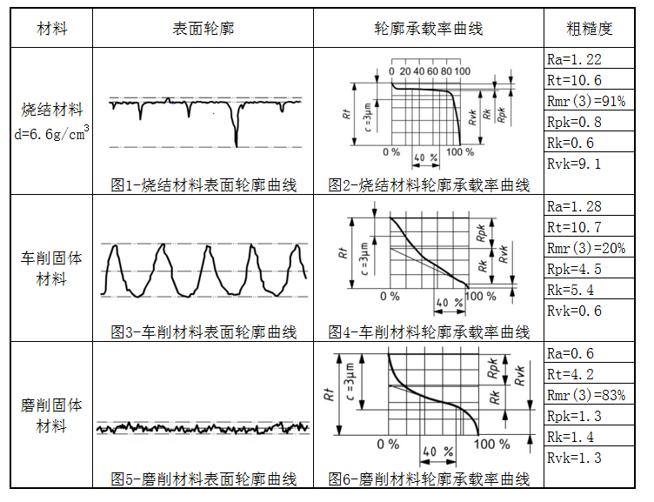
表1.粉末冶金材料和加工材料表面粗糙度的对比

7 粗糙度表征
表面粗糙度的结果通过参数Rk和Rpk来进行表征，单位是微米，结果精确到0.1μm。
三、标准水平
3.1 采用国际标准及国外先进标准的程度
本标准等同采用ISO 23519：2010《烧结金属材料（不包括硬质合金）表面粗糙度的测量》。
3.2 与国际标准及国外同类标准水平的对比
本标准达到了国际先进水平。
3.3 与现有标准及修订中的标准协调配套情况
本标准与现有标准及修订中的标准协调配套。
3.4 涉及国内外专利及处置情况
经查，本标准没有涉及国内外专利。
四、与有关的现行法律、法规和强制性国家标准的关系
本标准与有关现行法律、法规和强制性国家标准具有一致性，无冲突之处。
五、重大分歧意见的处理经过和依据
无。
六、标准作为强制性或推荐性国家（或行业）标准的建议
本标准建议作为推荐性国家标准。
七、贯彻标准的要求和措施建议
无。
八、废止现行有关标准的建议
无
九、其他应予以说明的事项
无。
十、预期效果
本标准制定后，有利于进一步完善烧结金属材料（不包括硬质合金）表面粗糙度的测量方法，有利于进一步提高烧结金属材料（不包括硬质合金）表面粗糙度的检测质量，有利于我国粉末冶金行业材料检测水平的提升。

《烧结金属材料（不包括硬质合金）表面粗糙度的测量》标准编制组
2020年6月

